Propozycje na 30 kwietnia – czwartek
Temat dnia: „ Polskie symbole narodowe”
1.Obejrzyjcie film „Polak mały”- https://www.youtube.com/watch?v=ozB2D5h3w0k
Teraz rozwiążcie zagadki. Odpowiedzi podzielcie na sylaby. Słowo – Polska- wypowiadamy po cichu / na kucaka / i coraz głośniej - wstając, na koniec okrzyk i wyskok – dzieci znają tę zabawę.
To miejsce w którym mieszkamy, to nasza ojczyzna
To nasze państwo, każdy to przyzna.
Pod biało-czerwonymi barwami się skrywa,
Jak nasz piękny kraj się nazywa? (Polska)

Na czerwonej tarczy, widnieje biały orzeł w koronie.
Kto tego symbolu nie zna, niech ze wstydu zaraz spłonie.(godło)

Powiewa ona, gdy wiatr się zerwie
A na niej biel jest i czerwień.(flaga)
O to miasto nieraz była wrzawa,
bo stolicą Polski została ( Warszawa),

Ta szeroka rzeka płynie,
po polskiej krainie.
Niczym błękitny, ostry nóż,
przecina Polskę wzdłuż.
Pędzi od gór wysokich, przez Kraków i stolicę
W niej rybak Wars ujrzał swą ulubienicę. ( Wisła)

Zwie się Mazurek Dąbrowskiego,
Choć Wybicki jest autorem.
Pieśnią jest państwa polskiego
Polski trzecim jest symbolem. (hymn)

2. KOLOROWE FLAGI – zabawa dydaktyczna
Rodzic rozdaje dzieciom niewielkie prostokątne kartki w kolorach: biały, niebieski, czerwony, żółty, zielony, czarny i prosi o ułożenie dowolnie wybranej flagi, takiej samej jak w karcie pracy. Układanie można powtórzyć 2-3 razy. Ułożone flagi dzieci układają jedną obok drugiej, a rodzic sprawdza zgodność ułożenia z kartą pracy. Dzieci przeliczają wszystkie flagi, flagi w określonych barwach, porównują ich ilość. Rodzic określa cechy, barwy flagi, a dzieci podają, która jest z kolei (np. piąta). Rodzic mówi: myślę o czwartej fladze, a dzieci podają cechy kolorystyczne tej flagi.
Karta pracy ,,Razem się bawimy” str. 8 cz. 4
3. Polska to mój dom- ćwiczenia grafomotoryczne Karta pracy str.7 cz.4 - dodatkowe
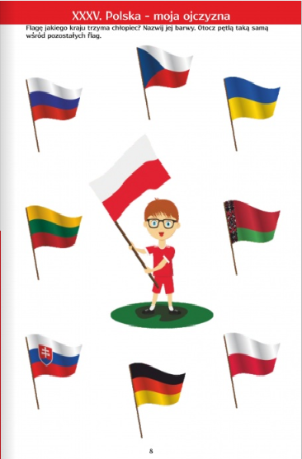

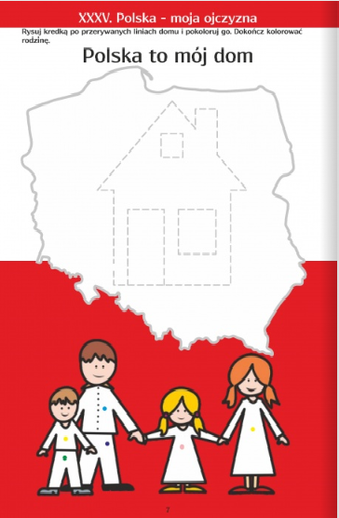
4. Piórko orła – ćwiczenia oddechowe Dzieci przedmuchują do Rodzica nawzajem piórka.
5. Flaga – wycinanie - Wyciętą flagę dzieci przyklejają do patyczka (np. szaszłykowy) lub słomki do napojów. Karta pracy ,,Razem się bawimy” str. 10 cz.4
6. Godło Polski - układanie obrazka z części Karta pracy ,,Razem się bawimy” str. 10 cz.4 zamieszczone na ostatniej stronie
7.Wiersze do przeczytania / może jeden do nauki?/
Czy wiesz, jaki to znak:
W czerwonym polu biały ptak?
Wiem – odpowiedział Janek mały – to jest znak Polski,
Orzeł Biały.
Powiewa flaga, gdy wiatr się zerwie,
a na tej fladze jest biel i czerwień.
Czerwień to miłość, biel - serce czyste.
Piękne są nasze barwy ojczyste.
Czcimy pamięć tamtych dni,
pokłon im składamy
i w hołdzie wolności
Hymn Polski śpiewamy.

Polska - to taka kraina,
która się w sercu zaczyna
potem jest myśli blisko,
w pięknej ziemi na Wisłą.
Jej ścieżkami chodzimy,
budujemy, bronimy.
Polska - Ojczyzna
kraina, która się w sercu zaczyna.

8.Zachęcamy do zapoznania się z innymi legendami polskimi
https://www.bajkowyzakatek.eu/p/polskie-legendy.html
Materiały opracowane przez Dorotę Pisarską i Iwonę Kruk w oparciu o przewodnik metodyczny – Podręcznikarnia
